**Лабораторная работа 4.**

**Изменение вида консоли**

Консоль MMC через “выполнить»:

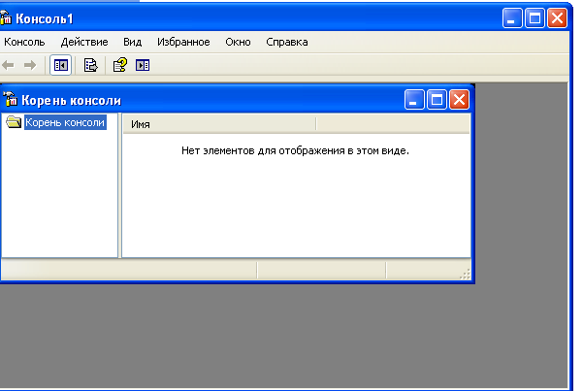

Изменение доступа и значка:

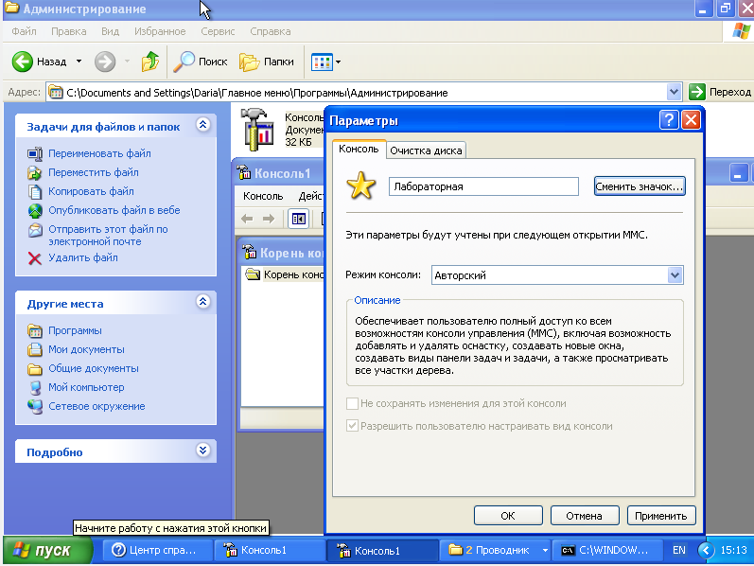

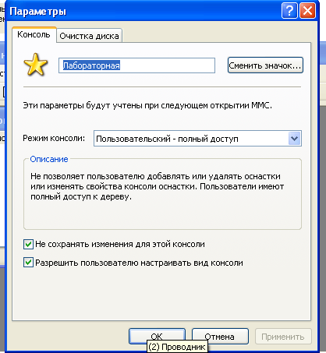

Изменение вида консоли и ее повторный запуск:

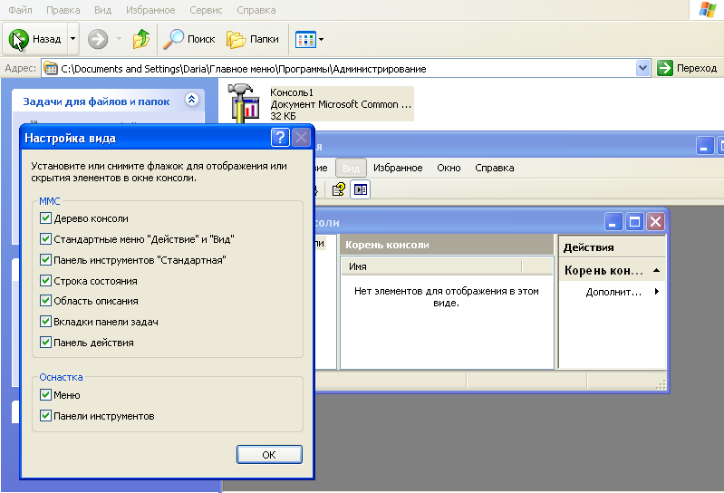



Вид не сохранился, т.к. мы запретили изменение консоли ММС при ее непосредственном запуске. Чтобы изменить консоль, нужно открыть ее при вызове MMC, а не через открытие самой консоли, и уже там настроить вид. Также для пользователя можно снять запрет изменения консоли – тогда нашу консоль сможет видоизменять каждый пользователь, который ее открывает.

**Добавление различных элементов и компонентов**

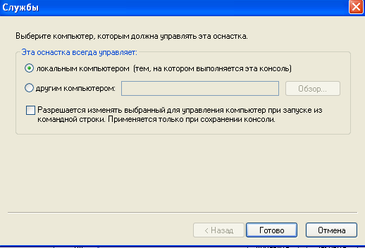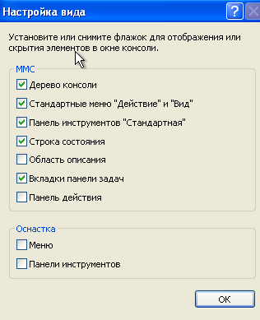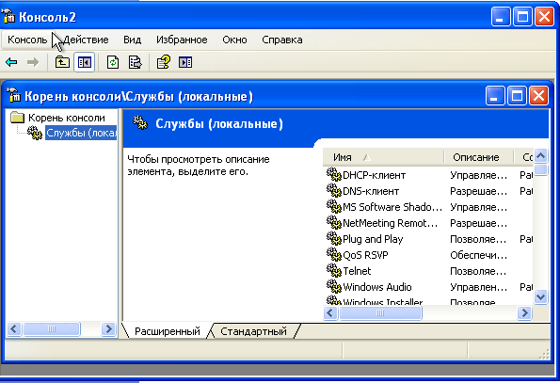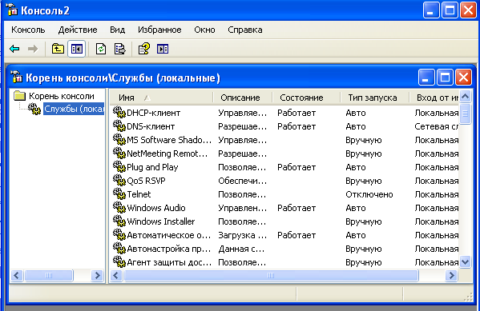

|  |  |  |
| --- | --- | --- |
| номер | Оснастка | Результат поиска |
|  | Анализ и настройка безопасности | - |
|  | Дефрагментация диска | - |
|  | Диспетчер устройств | Отсутствует в расширениях |
|  | Журналы и оповещения производительности | Содержит в себе журналы счетчиков, журналы трассировки, оповещения |
|  | Локальные пользователи и группы | Делятся на каталоги «пользователи» и «группы», расширений нет |
|  | Монитор IP-безопасности | - |
|  | Общие папки | Просмотр: всего, общих ресурсов, сеансов, открытых файлов. Если выбрать всего, то можно будет обратиться к папкам «общие ресурсы», «сеансы», «открытые файлы» отдельно. Расширение – отправка сообщения консоли. При отключении этого параметра сообщения консоли не будут отправлятся. |
|  | Папка | Оснастка папка не содержит в себе никаких данных и не имеет никаких расширений. |
|  | Просмотр журнала | Не имеет расширений, но позволяет открыть файл журнала. Содержит каталоги «Приложение», «Безопасность», «Система» |
|  | Редактор объекта групповой политики (политика «Локальный компьютер») | Имеет расширенное и стандартное меню. Включает в себя конфигурацию компьютера и пользователя. Делится на множество расширений, которые, в свою очередь, имеют свои расширения:  -Административные шаблоны  - Настройка Internet Explorer  - Расширенный вид  - Редактор перенаправления папок  - Сценарии  - Установка программ  При отключении одного из расширений оно перестает отражаться в меню групповой политики, а при отключении расширенного вида остается стандартный. На другие расширения расширенного вида отключение не распространяется. |
|  | Результирующая политика | Имеет дополнительный пункт «генерировать данные RSoP». Без генерации данных ничего не отображает. После генерации имя оснастки меняется на имя выбранного пользователя и компьютера. Содержит те же самые расширения, что и редактор объекта групповой политики. Является дополнением к групповой политике. |
|  | Сертификаты (текущий пользователь) | В меню содержится строка «поиск сертификатов», что значительно упрощает работу с сертификатами. Расширений нет. Сертификаты и издатели отсортированы по различным папкам по степени доверия. |
|  | Служба индексирования | Содержит в меню кнопку «Пуск», позволяющую запускать индексирование каждый раз при включении компьютера |
|  | Службы компонентов | - |
|  | Ссылка на веб-ресурс | - |
|  | Управление дисками | Содержит дополнительные строки меню «обновить» и «повторить сканирование дисков». |
|  | Управление компьютером | Содержит много расширений, которые, по сути, являются другими оснастками, но в то же время не всем расширениям позволяет иметь свои собственные расширения. |
|  | Управление политикой безопасности | В меню позволяет создать новую политику безопасности IP и управлять списками IP-фильтра. Обеспечивает безопасное конфиденциальное подключение через IP-сети. |
|  | Управление съемными носителями | - |
|  | Управляющий элемент WMI | - |
|  | Шаблоны безопасности | Дополнительная графа в меню «Новый путь для поиска шаблонов». |
|  | Элемент ActiveX | Содержит много типов элемента. |
|  |  |  |

**Вид панели задач**

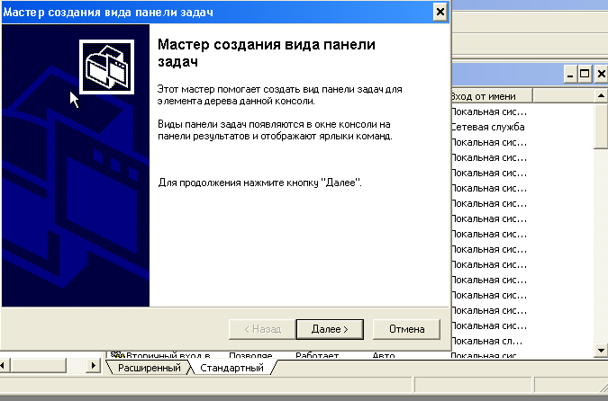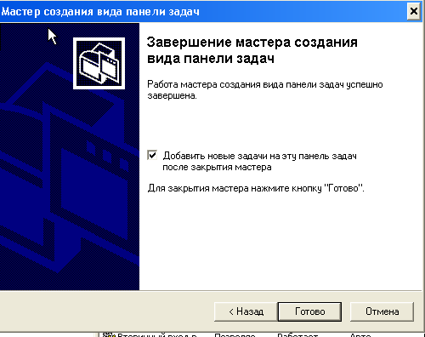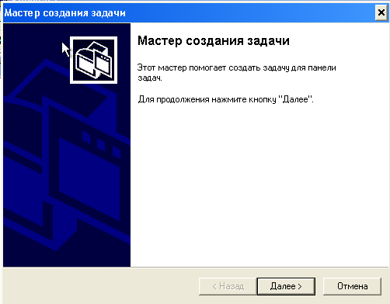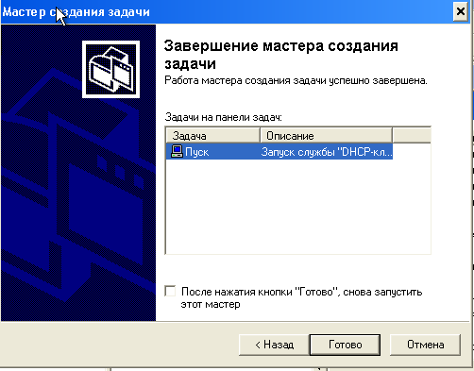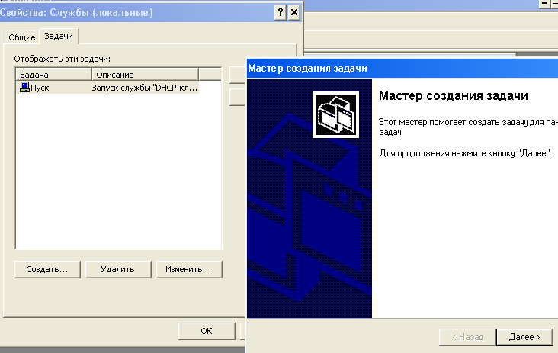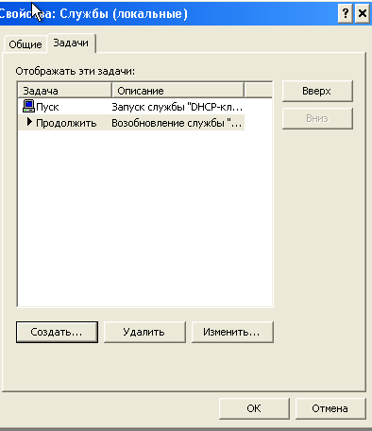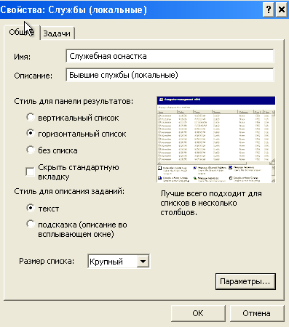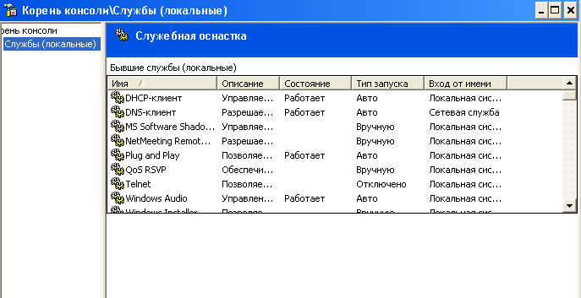

Стиль для панели результатов влияет на расположение заданий, размер списка влияет на размер контейнера, листаемого стрелками, стиль для описания заданий влияет на то, будут ли описания видимыми или всплывающими. Этапы добавления созданной программы:

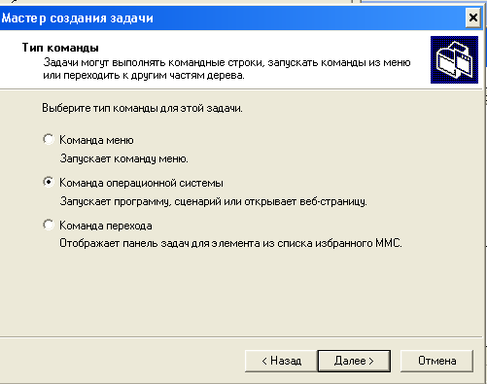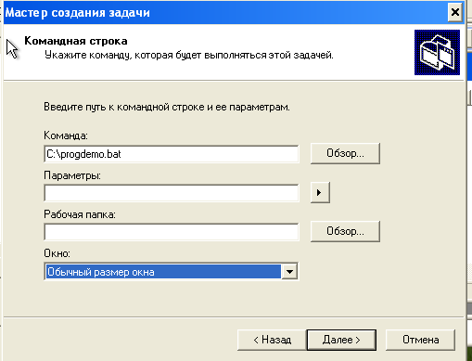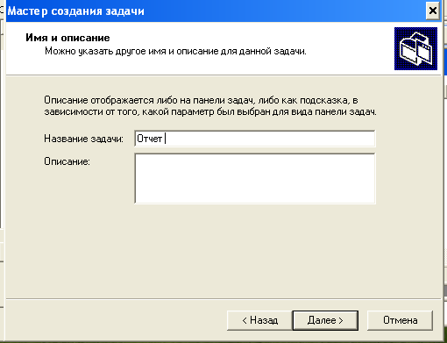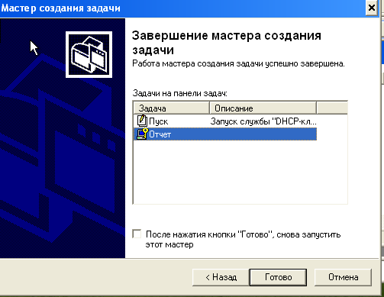

Итог:



**Избранное**

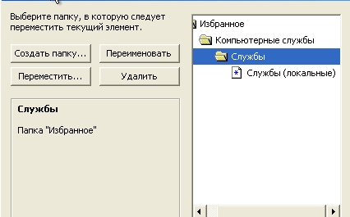

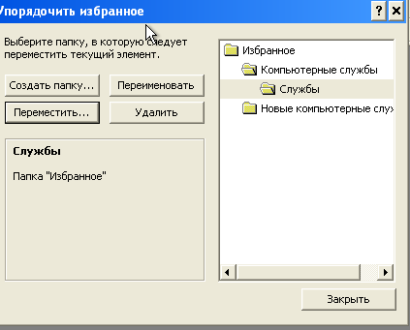

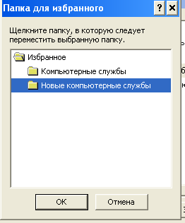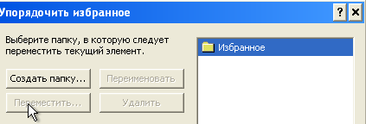

Если удалить все, что находится ниже папки Избранное, то удалится все, что находится в избранном.